Муниципальное казённое общеобразовательное учреждение
«Кутульская основная общеобразовательная школа»

План-конспект открытого урока по русскому языку по теме:
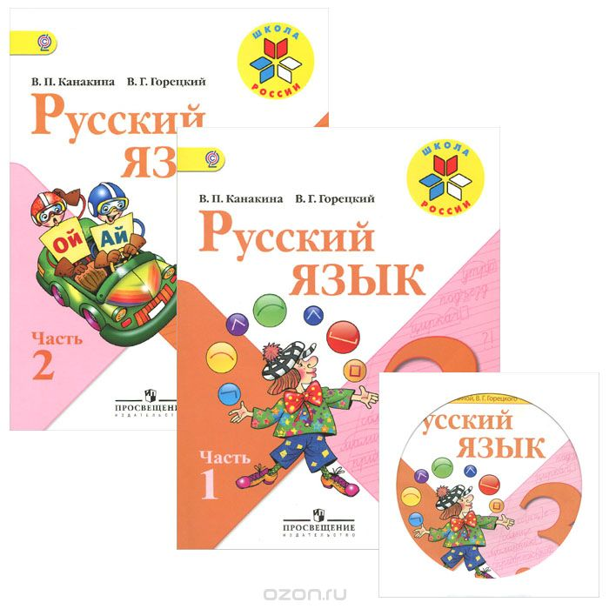

«Защита проектов. Обобщение и закрепление
по разделу «Слово в языке и речи»»

Подготовила и провела:
учитель начальных классов
Тагибекова Фаиза Тагировна.
Тема. Защита проектов. Обобщение и закрепление изученного материала по разделу «Слово в языке и речи»
Цели: формировать умение подбирать текстовую информацию, выделять из большого количества информации главное и представлять свой проект; совершенствовать навыки правописания безударных гласных в корне слова ; знать способы проверки правописания парных согласных в корнях слов ; находить и обозначать графически изученные орфограммы; обогащать словарный запас учащихся.
Оборудование: проектные работы, карточки для индивидуальной работы.
Ход урока
І. Организационный момент
Учащиеся читают с доски:
«И мы сохраним тебя, русская речь, великое русское слово… »
( Анна Ахматова )
Вступительное слово учителя.
Слово – это важнейшая единица языка, которая служит для наименования предметов, признаков, явлений. Каждое слово имеет свою форму и своё содержание. Формой слова является его звуковое или буквенное содержание, без которого слово нельзя увидеть или услышать. А содержанием слова является его смысл, его значение.
Всему название дано-
И зверю, и предмету.
Вещей вокруг, полным - полно,
А безымянных нету.
И всё, что может видеть глаз,
Над нами и под нами,
И всё, что в памяти у нас,
Означено словами.
( А. Шибанов.)
О словах мы можем узнать из словарей. Словари бывают разные: орфографические, словообразовательные, фразеологические, морфологические и другие.
II. Актуализация знаний
Словарная работа . ( Запись под диктовку)
Земля, мороз, вода, морковь, сугроб, дорожка, ложка, крючки, щенок , поляна, печник, морской, чаша, чёрный.
- Подчеркните изученные орфограммы.
III. Работа по теме урока
Защита своих проектов учащимися перед классом.
Во время защиты учащиеся отвечают на вопросы:
- Что такое лексическое значение слова? (То, что обозначает слово, является его лексическим значением.)
- Какие слова называются однокоренными? (Слова, которые имеют одинаковый корень с одним и тем же значением.)
- Что такое синонимы и антонимы?(Синонимы – это слова, которые звучат и пишутся по разному, а по смыслу одинаковы или очень близки. Антонимы – это слова , противоположные по значению.)
-Что такое фразеологизмы? (Устойчивое сочетание слов.)
- Что такое предложение? (Это слово или несколько слов, которые выражают законченную мысль . Слова в предложении связаны между собой по смыслу.)
Проектная работа

Рассказ о слове.

Произносим [друк]
Друг

Записываем друг

1 Лексическое значение слова:
1.Тот, кто связан с кем-нибудь дружбой.
2. Сторонник, защитник кого-нибудь.
3. Употребляется как обращение к близкому человеку,
а, также как доброжелательное отношение вообще.

2. Однокоренные слова: Друг,подруга,дружба,дружелюбный,дружище,дружественный,дру-жеский, дружный ,дружок недруг, содружество, удружил .
3. Синонимы: Друг, приятель, товарищ.
Антонимы: Враг, неприятель, недруг.
Фразеологизмы: Будь другом. Сделай так, как я прощу, советую.
Не в службу, а в дружбу. Не по обязанности, а из дружеского расположения.
4.Сочетаемость слова: верный , настоящий, преданный, первый, замечательный, близкий, давний, бесценный , любимый, надёжный, старый.
5.Пословицы: Дружба - великая сила. Дружба не терпит ни какого обмана и рвётся там, где начинается ложь. Не имей сто рублей, а имей сто друзей. Старый друг лучше двух новых. Не тот друг, кто мёдом мажет, а то кто правду в глаза скажет. Кто хочет иметь друзей, тот и сам должен быть дружелюбным.
Загадки: Два Егорки живут возле горки, живут дружно, друг на друга не глядят. ( Глаза и нос.)
Что за друг, без которого мужик из избы не выйдет ?( Шапка.)
6.Предложения с этим словом:
Конечно, приятно иметь такого друга, который был бы предан и помог в любую минуту.

Дружба крепкая не сломается,
Не расклеится от дождей и вьюг.
Друг в беде не бросит, лишнего не спросит,
Вот что значит настоящий верный друг.

Проектная работа

Рассказ о слове

Произносим [скаска]
Сказка

Записываем сказка
1.Лексическое значение слова:
1. Повествовательное, обычно народно - поэтическое произведение о вымышленных лицах и событиях, преимущественно с участием волшебных, фантастических сил.
2. Выдумка ложь.
3. То же, что чудо.
2. Однокоренные слова: сказка, сказание, сказитель, пересказ, сказочница, рассказ, высказать, сказать.
3. Синонимы: сказка , басня, небылица, сказание, выдумка, предание, легенда, миф, притча, ложь.
Антонимы: Сказка – быль.
Фразеологизмы: Ни в сказке сказать, ни пером описать. О ком или о чём ни будь очень хорошем, красивом.
«Сказка про белого бычка» . Бесконечное повторение одного и того же.
Бабьи сказки. Пустые слухи.
4.Сочетаемость слова: народная, литературная, добрая, интересная.
5.Пословица: Сказка – ложь, да в ней намёк – добрым молодцам урок.
Загадка: Ложь, да в ней намёк – добрым молодцам урок.
( Сказка.)
Предложения с этим словом:
Некоторые сказки А.С. Пушкин записал в стихах, и теперь их читают и перечитывают все, кто знает и любит русский язык.
В сказке радость побеждает,
Сказка учит нас любить.
В сказках звери оживают,
Начинают говорить.
I V. Физкультминутка
Покачайтесь, покружитесь,
Потянитесь, распрямитесь,
Приседайте, приседайте,
Пошагайте, пошагайте
Встаньте на носок, на пятку,
Поскачите- ка вприсядку.
Глубоко теперь вдохните,
Всё в порядок приведите
И читать друзья начните.

V. Продолжение работы по теме урока.
1. Обобщение знаний о звуках и буквах.
Учащиеся у доски рассказывают о гласных и согласных звуках.
- Какие буквы не обозначают звука? (ь и ъ)
-На какие две группы мы делим все звуки? ( Гласные и согласные.)
-Чем гласные звуки отличаются от согласных?( Гласный звук состоит только из голоса; при произнесении гласного звука воздух проходит через рот свободно без преград; гласный звук образует слог. Согласный звук состоит из голоса и шума или только из шума ; при произнесении согласного звука струя воздуха во рту встречает преграду ( язык, губы, зубы); согласный звук образует слог только вместе с гласным.)
-Сколько гласных букв в алфавите? ( Десять.)
-Звуков? ( Шесть.)
-Какие гласные буквы обозначают два звука? (Я, Е, Ё, Ю.)
-В каких случаях они обозначают два звука? (В начале слова; после гласной; после ъ и ь.)
- На какие группы можно разделить согласные звуки? ( Звонкие и глухие звуки; твёрдые и мягкие звуки; относящиеся к парным согласным и не имеющие пары; шипящие и не шипящие.)
-Всегда мягкие? ([ч'], [щ'], [й'].)
-Всегда твёрдые? ([ж], [ш], [ц].)
2. Игра «Найди орфограмму»
Учащиеся выходят к доске, под диктовку записывают слова, подчеркивают орфограмму и называют правило правописания данных слов.
Часы - щавель, дача - чаща ( ЧА - ЩА пиши с буквой а.)
Машина – лыжи, мыши – лужи (ЖИ - ШИ пиши с буквой и.)
Чучело – щука, чудо – щурок.(ЧУ- ЩУ пиши с буквой у.)
Печка , речка , спички , молочный , речной, почта , мачта , мечта , хищник . (Буквосочетания: ЧК, ЧН, ЧТ, ЩН пишутся без ь ( мягкого знака))
Дуб, гриб, морковь, мороз, обед .( Парный по глухости - звонкости согласный звук на конце слова. Надо изменить слово или подобрать однокоренное слово так , чтобы парный согласный звук в корне оказался перед гласным звуком.)
Росаʹ, гораʹ, волнаʹ, снегаʹ, стрелаʹ. ( Безударный гласный в корне слова. Надо изменить форму слова или подобрать однокоренное слово так , чтобы безударный гласный стал ударным.)
Если буква гласная
Вызвала сомнение,
То её немедленно
Поставь под ударение.

3. Индивидуальная работа по карточкам.
Карточка №1
Найди лишнее слово.
Лето, летний , лететь, летом. ( Лететь.)
Рисовать, рисовый, нарисовать.(Рисовый.)
Сыр, сырник, сырость, сырный. (Сырость.)
Горный, горка, городок , гористый.( Городок)
Карточка № 2
1. Вставь пропущенные буквосочетания жи – ши.
Пру…на, вер…на, о…бка, ма…на, пу…нка, сне…нка, дру…на.

2. Вставь нужную букву и рядом запиши проверочное слово.

к...рмушка - ( о,а) - .............................. д...ревья - (е,и) - ..................................
г…лодать - (а,о) - ................................... ст...рожить - ( а,о) - ..............................

в…здушный - (а,о) - ..................................... м...рской - (о,а) - ...............................
т...пло - (е,и) - .......................................... ж...мчужина - (и,е) - .............................

4. Игра. Отгадайте загадки
- Читаю загадки, вы пишете отгадки и рядом проверочное слово.
Течёт, течёт - не вытечет.
Бежит, бежит – не выбежит.
( Река.)
Пока дети - каждый в берете.
Повзрослели - шляпы надели.
( Грибы.)
Летом зеленеет,
Осенью желтеет.
( Трава.)
Ты не клюй меня дружок ,
Голосистый петушок!
В землю тёплую уйду,
К солнцу колосом взойду,
В нем тогда таких , как я,
Будет целая семья!
( Зерно.)
Вырос в поле дом,
Полон дом зерном,
Стены позолочены,
Ставни заколочены.
Ходит дом ходуном
На столбе золотом.
( Колос.)
Запись в тетрадях:
река - реки
гриб – грибы
трава – травы
зерно - зёрна
колос - колосья

VI Рефлексия
- Оцените работу своих одноклассников.
-Оцените свою работу на уроке.
-Что показалось вам трудным?
VІI. Подведение итогов урока
-Чем отличается гласный звук от согласного?
- О каких орфограммах мы говорили на уроке?
-Чьи проекты вам больше всего понравились?
-Какое задание сегодня на уроке вам больше всего понравилось?
Домашнее задание
Записать десять слов с изученными орфограммами.

